**Studi kasus Sequential Search and Binary Search :**

1. **Sequential Search**

Algoritma *Sequential Search* adalah salah satu algoritma pencarian data yang biasa digunakan untuk data yang berpola acak atau belum terurut. Algoritma ini akan mencari data sesuai kata kunci yang di berikan mulai dari element awal pada array hingga element akhir array. Kemungkinan terbaik *(best case)* ketika menggunakan algoritma ini adalah jikadata yang di cari terletak di indeks awal array sehingga hanya membutuhkan sedikit waktu pencarian. Sedangkan kemungkinan terburuknuya *(worst case)* adalah jika data yang dicari terletak di bagian akhir dari array sehingga pencarian data akan memekan wkatu yang lama. Seperti yang sudah di jelaskan di awal, Sequeential Search berbentuk berupa array.

* **Konsep kerja Sequential Search**
* Membandingkan setiap elemen pada array satu persatu secara berurut
* Proses pencarian di mulai dari indeks pertama hingga indeks terakhir
* Proses pencarian akan berhenti apabila data ditemukan. Jika hingga akhir array data masih juga tidak di temukan, maka proses pencarian tetap akan berhenti
* Proses perulangan pada pencarian akan terjadi sebanyak jumlah N element pada array

* Studi kasus Sequential Search

Penerapan algoritma Sequential Search, dalam proses pencarian informasi tentang sistem pembelajaran organ jantung manusia.

Penerapan algoritma Sequential Search, dalam proses pencarian informasi tentang sistem pembelajaran organ jantung manusia adalah salah satu contoh penerapan teknologi dalam dunia pendidikan.

Dalam case ini, pembelajaran organ jantung ini menjelaskan tentang materi-materi yang berkenan dengan jantung yaitu materi **anatomi jantung, fisiologi jantung, dan patologi jantung,** dengan data yang di inputnya menjadi lebih mudah, menarik.

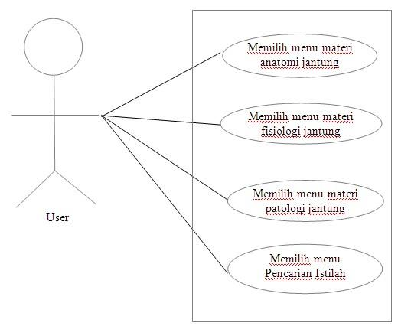

*Gambar 1 : Use Case Diagram AplikasiPembelajaran Organ Jantung Manusia*

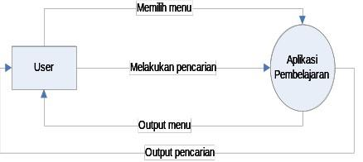

*Gambar 2 : Diagram konteks aplikasi pembelajaran organ jantung*

Berikut ini adalah tampilan sistem hasil implementasi algoritma sequential search untuk mencari informasi yang terdapat di dalam teks, dapat dilihat pada sample tabel berikut :

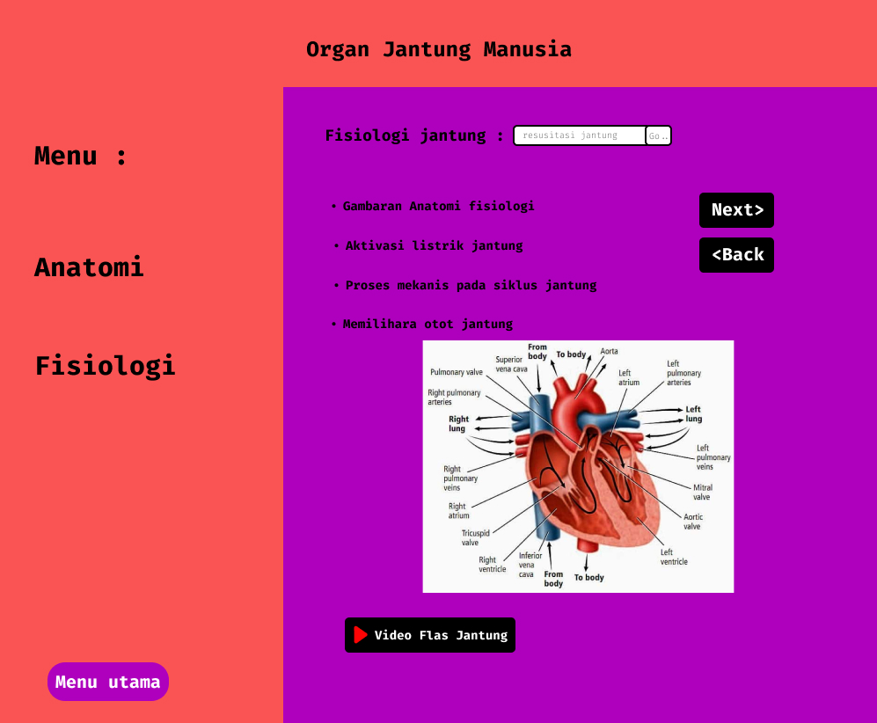

1. **Binary Search**

*Binary Search* adalah salah satu algoritma pencarian, merupakan teknik algoritma pencarian berulan kali membagi separuh jumlah data yang di cari sampai sehingga memperkecil lokasi pencarian menjadi satu data. Binary Search juga merupakan salah satu algoritma pencarian data yang biasa digunakan untuk array yang berpola terurut.

* Study kasus binary search

Dalam studi kasus yang saya ambil ini akan dilakukan proses segmentasi gambar, adapun Tugas-tugas yang dibutuhkan untuk membangun satu atau lebih representasi dari Aplikasi e-Order (Studi Kasus Restoran/Cafe) adalah sebagai berikut :

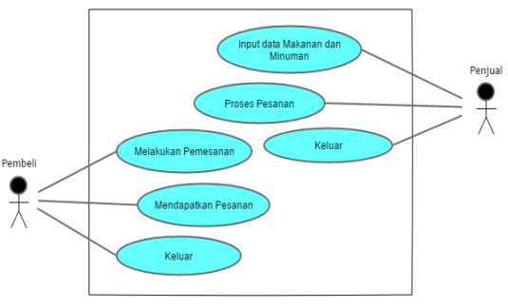

*Gambar 3.1 Usecase Diagram*

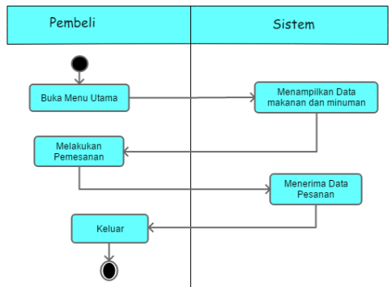

*Gambar 3.1 Activity Diagram*